Новые виды продукции ОАО «Минский маргариновый завод».
Соус майонезный «Сливочно-чесночный» - соус, в котором великолепно сочетаются нежнейшие сливки и пикантный чеснок. Отлично подойдет к макаронным изделиям, отварным овощам, рыбе и морепродуктам. Массовая доля жира - 35%. Срок годности – 120 суток.
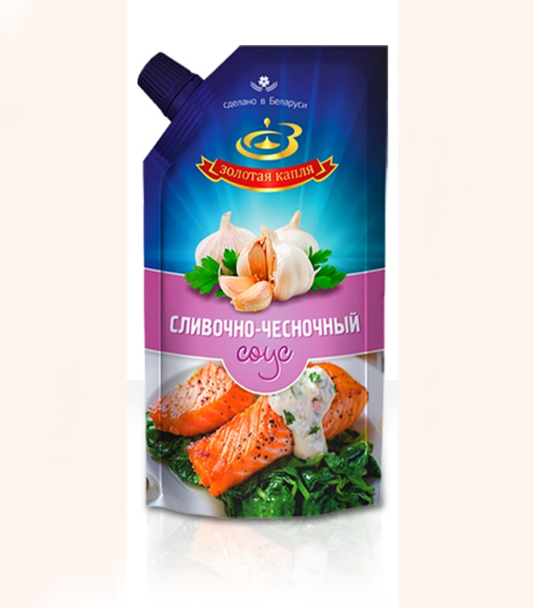
Соус майонезный «Сырный» - подходит ко многим овощам, великолепно сочетается с мясом, пастой, рыбой. Массовая доля жира - 35%. Срок годности – 120 суток.

